
Об утверждении регламента государственной услуги "Выдача архитектурно-планировочного задания"
Утративший силу
Постановление акимата Иртышского района Павлодарской области от 19 ноября 2012 года N 554/4. Зарегистрировано Департаментом юстиции Павлодарской области 25 декабря 2012 года N 3299. Утратило силу постановлением акимата Иртышского района Павлодарской области от 19 июня 2013 года N 295/5
Сноска. Утратило силу постановлением акимата Иртышского района Павлодарской области от 19.06.2013 N 295/5.
В соответствии со статьей 9-1 Закона Республики Казахстан от 27 ноября 2000 года "Об административных процедурах", постановления Правительства Республики Казахстан от 31 августа 2012 года N 1128 "Об утверждении стандартов государственных услуг", в целях качественного оказания государственных услуг, акимат Иртышского района ПОСТАНОВЛЯЕТ:
1. Утвердить прилагаемый регламент государственной услуги "Выдача архитектурно-планировочного задания".
2. Контроль за исполнением настоящего постановления возложить на заместителя акима района Козыбаева К.С.
3. Настоящее постановление вводится в действие по истечению десяти календарных дней после дня его первого официального опубликования.
Аким района Ж. Шугаев
Утверждено
постановлением акимата
Иртышского района
Павлодарской области
от 19 ноября 2012 года N 554/4
РЕГЛАМЕНТ государственной услуги
"Выдача архитектурно-планировочного задания"
1. Общие положения
1. Настоящий регламент определяет порядок оказания государственной услуги "Выдача архитектурно-планировочного задания" (далее – государственная услуга).
2. Форма государственной услуги: не автоматизированная.
3. Государственная услуга оказывается на основании стандарта "Выдача архитектурно-планировочного задания", утвержденного постановлением Правительства Республики Казахстан от 31 августа 2012 года N 1128 (далее - стандарт).
4. Государственная услуга предоставляется государственным учреждением "Отдел строительства, архитектуры и градостроительства Иртышского района" (далее – отдел) пять дней в неделю, за исключением воскресенья и праздничных дней, с 9.00 часов до 18.30 часов, с перерывом на обед с 13.00 до 14.30 часов, по адресу Иртышский район, с. Иртышск, ул.И.Байзакова 14, а также государственная услуга предоставляется через филиал Иртышского района республиканского государственного учреждения "Центр обслуживания населения Павлодарской области" (далее - Центр) шесть дней в неделю, за исключением выходных и праздничных дней, с 9.00 часов до 20.00 часов, без перерыва на обед по адресу: Павлодарская область, Иртышский район, село Иртышск, ул.И.Байзакова 14, телефон 8(71832)22912, адрес электронной почты www.enbek.gov.kz.
5. Результатом оказываемой государственной услуги является выдача справки с архитектурно-планировочным заданием с обязательным приложением технических условий на подключение к источникам инженерного и коммунального обеспечения (если есть необходимость в их получении), с указанием регистрационного кода на бумажном носителе согласно приложению 3 к стандарту, либо мотивированный ответ об отказе в предоставлении государственной услуги на бумажном носителе.
6. Государственная услуга оказывается физическим лицам и юридическим лицам (далее – получатель государственной услуги).
7. Сроки оказания государственной услуги:
при обращении получателя государственной услуги в уполномоченный орган:
1) с момента подачи документов, предусмотренных пунктом 11 стандарта – в течение 8 (восьми) рабочих дней;
2) с момента подачи документов, предусмотренных пунктом 11 стандарта – в течение 15 (пятнадцати) рабочих дней для следующих объектов строительства:
производственные предприятия, вырабатывающие электрическую и тепловую энергию горнодобывающие и обогатительные производственные предприятия;
производственные предприятия черной и цветной металлургии, машиностроительной промышленности;
гидротехнические и селезащитные сооружения (дамбы, плотины), обеспечивающие безопасность населенных пунктов и территорий;
линейные сооружения, расположенные за пределами границ населенных пунктов;
магистральные трубопроводы (нефте-, газопровод и т.д.) с объектами их обслуживания;
высоковольтные линии электропередач и волоконно-оптические линии связи;
железные дороги с объектами их обслуживания;
автомобильные дороги общего пользования, отнесенные к республиканской сети, включая мосты, мостовые переходы, тоннели, многоуровневые развязки;
3) максимально допустимое время ожидания в очереди заявителя при сдаче необходимых документов – не более 30 минут;
4) максимально допустимое время ожидания в очереди получателя при получении необходимых документов – не более 30 минут.
8. Государственная услуга предоставляется бесплатно.
9. Для предоставления государственной услуги создаются условия для ожидания и подготовки необходимых документов (зал для ожидания, места для заполнения документов оснащаются стендами с перечнем необходимых документов и образцами их заполнения).
2. Описание порядка действий (взаимодействия)
в процессе оказания государственной услуги
10. Для получения государственной услуги потребитель представляет документы указанные в пункте 11 стандарта.
11. В предоставлении государственной услуги может быть отказано в случаях предусмотренных пунктом 16 стандарта.
12. В процессе оказания государственной услуги при непосредственном обращении потребителя в уполномоченный орган задействованы следующие структурно-функциональные единицы (далее – единицы):
1) специалист отдела;
2) начальник отдела.
13. Текстовое табличное описание последовательности и взаимодействия административных действий (процедур) каждой единицы с указанием срока выполнения каждого административного действия приведено в приложении 1 к настоящему регламенту.
14. Схемы, отражающие связь между логической последовательностью административных действий в процессе оказания государственной услуги и единиц приведены в приложении 2 к настоящему регламенту.
3. Ответственность должностных лиц,
оказывающих государственные услуги
15. За нарушение порядка оказания государственной услуги должностные лица несут ответственность, предусмотренную законами Республики Казахстан.
Приложение 1
к регламенту государственной услуги
"Выдача архитектурно-планировочного
задания"
Описание действий структурно функциональных единиц
 | Действия процессов (хода, потока работ)
1. | N действия (хода, потока работ) | 1 | 2 | 3
2. | Наименование единиц | Группа 1 специалист отдела | Группа 2 Начальник отдела | Группа 3 специалист отдела
3. | Наименование действия (процесса процедура операции) и их описание | Регистрация обращения, проверка данных предоставленных документов заявителем | Подписание либо мотивированного ответа об отказе в предоставлении государственной услуги потребителю | Регистрация в журнале исходящей корреспонденции
4. | Форма завершения (данные, документ, организационно-распорядительное решение) | Заполнение и подписание архитектурно-планировочным заданием либо написание мотивированного ответа об отказе в предоставлении государственной услуги потребителю и направление на подписание | архитектурно-планировочным заданием либо мотивированный ответ об отказе в предоставлении государственной услуги | Выдача архитектурно-планировочным заданием либо мотивированного ответа об отказе в предоставлении государственной услуги потребителю
5. | Сроки исполнения | Не более 30 минут | 8 (восемь) рабочих дней | Не более 30 минут
Описание действий структурно функциональных единиц для объектов
строительства указанных с подпункте 2) пункта 7 регламента
 | Действия процессов (хода, потока работ)
1. | N действия (хода, потока работ) | 1 | 2 | 3
2. | Наименование единиц | Группа 1 специалист отдела | Группа 2 Начальник отдела | Группа 3 специалист отдела
3. | Наименование действия (процесса процедура операции) и их описание | Регистрация обращения, проверка данных предоставленных документов заявителем | Подписание архитектурно-планировочным заданием либо мотивированного ответа об отказе в предоставлении государственной услуги потребителю | Регистрация в журнале исходящей корреспонденции
4. | Форма завершения (данные, документ, организационно-распорядительное решение) | Заполнение и подписание архитектурно-планировочным заданием либо написание мотивированного ответа об отказе в предоставлении государственной услуги потребителю и направление на подписание | архитектурно-планировочным заданием либо мотивированный ответ об отказе в предоставлении государственной услуги | Выдача архитектурно-планировочным заданием либо мотивированного ответа об отказе в предоставлении государственной услуги потребителю
5. | Сроки исполнения | Не более 30 минут | Не более 15 (пятнадцать) рабочих дней | Не более 30 минут
Приложение 2
к регламенту государственной услуги
"Выдача архитектурно-планировочного
задания"
Схема процесса выдачи архитектурно-планировочного задания
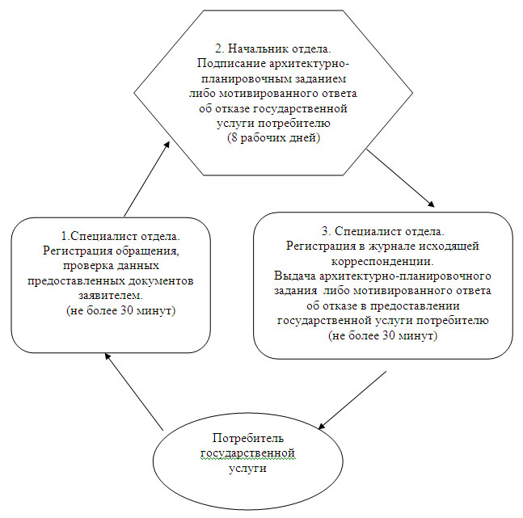
Схема процесса выдачи архитектурно-планировочного
задания для объектов строительства указанных
в подпункте 2) пункта 7 регламента
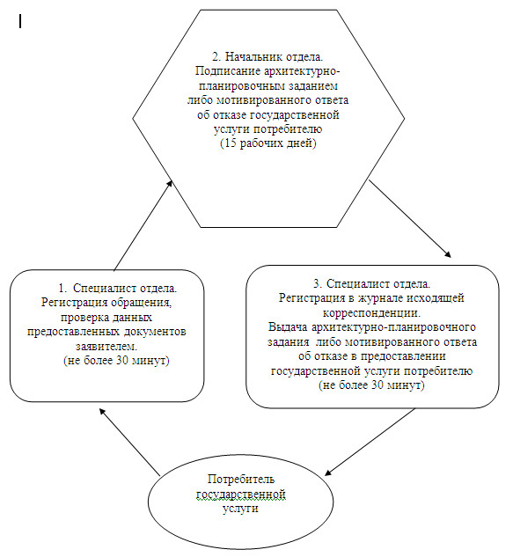

© 2012. РГП на ПХВ «Институт законодательства и правовой информации Республики Казахстан» Министерства юстиции Республики Казахстан

